МИНИСТЕРСТВО НАУКИ И ВЫСШЕГО ОБРАЗОВАНИЯ РОССИЙСКОЙ ФЕДЕРАЦИИ Федеральное государственное бюджетное образовательное учреждение высшего образования

«КУБАНСКИЙ ГОСУДАРСТВЕННЫЙ УНИВЕРСИТЕТ»

(ФГБОУ ВО «КубГУ»)

**Факультет компьютерных технологий и прикладной математики Кафедра информационных технологий**

**ОТЧЕТ**

**по дисциплине**

**«Технологии проектирования программного обеспечения»**

**Лабораторная работа №8**

Работу выполнил_____________________________________ В. А. Геворгян

Работу принял преподаватель___________________Н.Ю. Добровольская

**Подраздел 1:**

Сценарии тестирования ПС:

**Сценарий 1:** покупка лекарства с вводом корректных данных.

- перейти на стартовую страницу;

- нажать на кнопку «продажа лекарств»;

- в поле «Имя лекарства» выбрать лекарство «Аспирин» ;

- нажать на кнопку «Найти лекарство»;

- в поле выбора лекарства выбрать предложенное лекарство;

- нажать на «ОК» после нахождения лекарства;

- в поле «Фамилия» ввести «Геворгян»;

- в поле «Имя» ввести «Влад»;

- в поле «Отчество» ввести «Арманович»;

- в поле «Дата рождения» выбрать 28 января 2004 года;

- в поле «Серия паспорта» ввести 1234;

- в поле «Номер паспорта» ввести 567890;

- нажать на кнопку «Заказать лекарство»;

- нажать на кнопку «Просмотреть чек»;

Ожидаемый результат: все операции должны выполниться успешно, в разделе «просмотреть чек» должны отображаться заполненные данные.

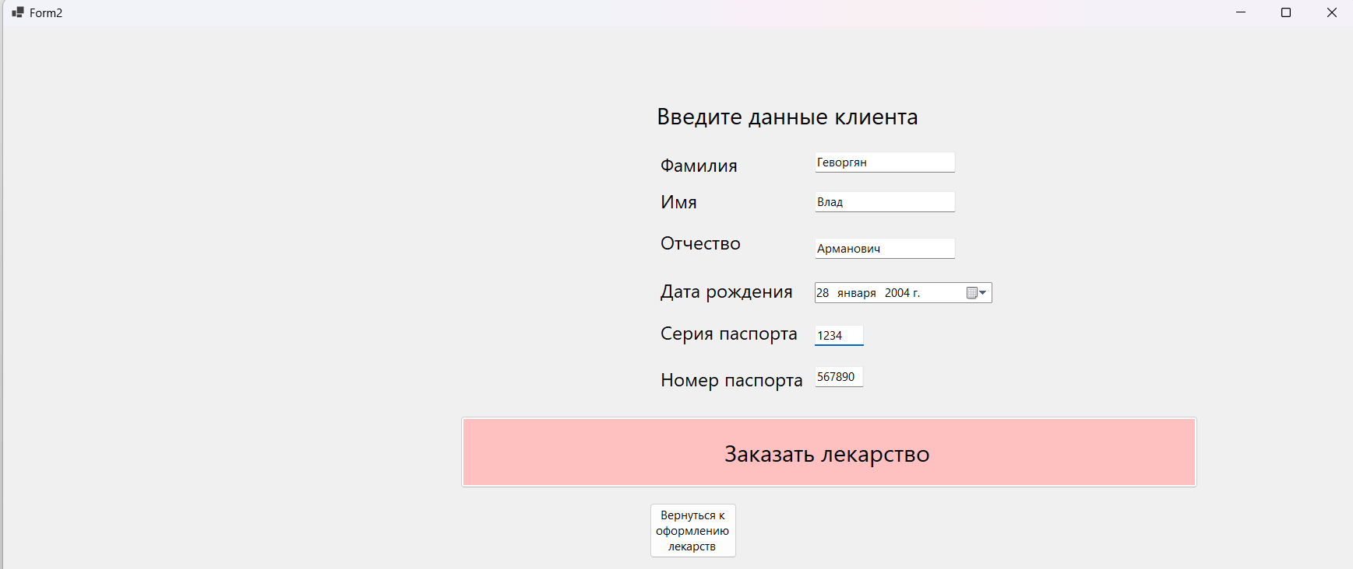



Результат тестирования: все операции выполнились успешно, в разделе «просмотреть чек» отображаются заполненные данные.

**Сценарий 2:** покупка лекарства с вводом некорректного имени лекарства(покупка несуществующего лекарства):

- перейти на стартовую страницу;

- нажать на кнопку «продажа лекарства»;

- в поле «Имя лекарства» выбрать «Оспирин»;

- нажать на кнопку «Найти лекарство»;

- нажать на кнопку «ОК»,дабы продолжить заказ(далее ввести данные клиента);

Ожидаемый результат: программа должна не позволить найти и тем более заказывать несуществующее лекарство.

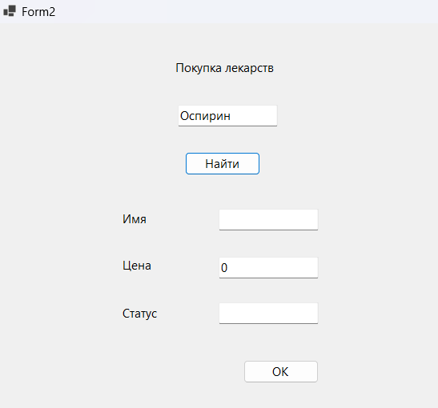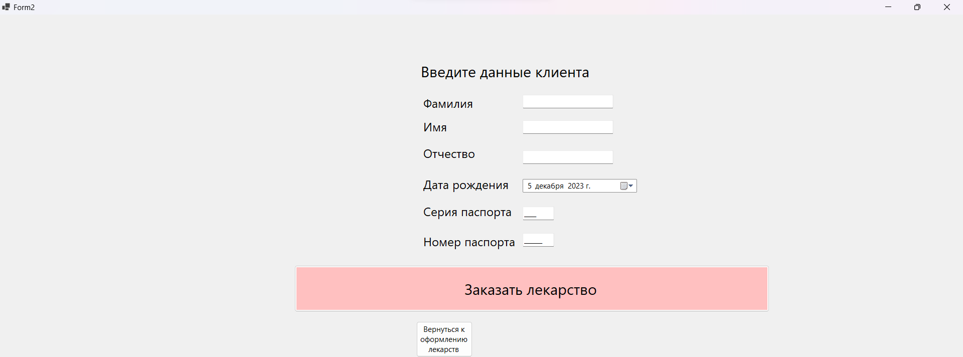

Результат тестирования: программа выдала данные для несуществующего лекарства и по нажатию на «ОК» предоставила ввод данных клиента.

**Сценарий 3:** покупка лекарства с вводом некорректной ФИО (указать в данных клиента численные значения):

- перейти на стартовую страницу;

- нажать на кнопку «продажа лекарства»;

- в поле «Имя лекарства» выбрать «Аспирин»;

- нажать на кнопку «Найти лекарство»;

- в поле выбора лекарства выбрать предложенное лекарство;

- нажать на кнопку «ОК»;

- в поле «Фамилия» ввести «65713»;

- в поле «Имя» ввести «3546546»;

- в поле «Отчество» ввести «7856677»;

- в поле «Дата рождения» выбрать 21 октября 1999 года;

- в поле «Серия паспорта» ввести 8921;

- в поле «Номер паспорта» ввести 657892;

- нажать на кнопку «Заказать лекарство»;

Ожидаемый результат: программа должна выдать ошибку, о некорректно введенных личных данных.

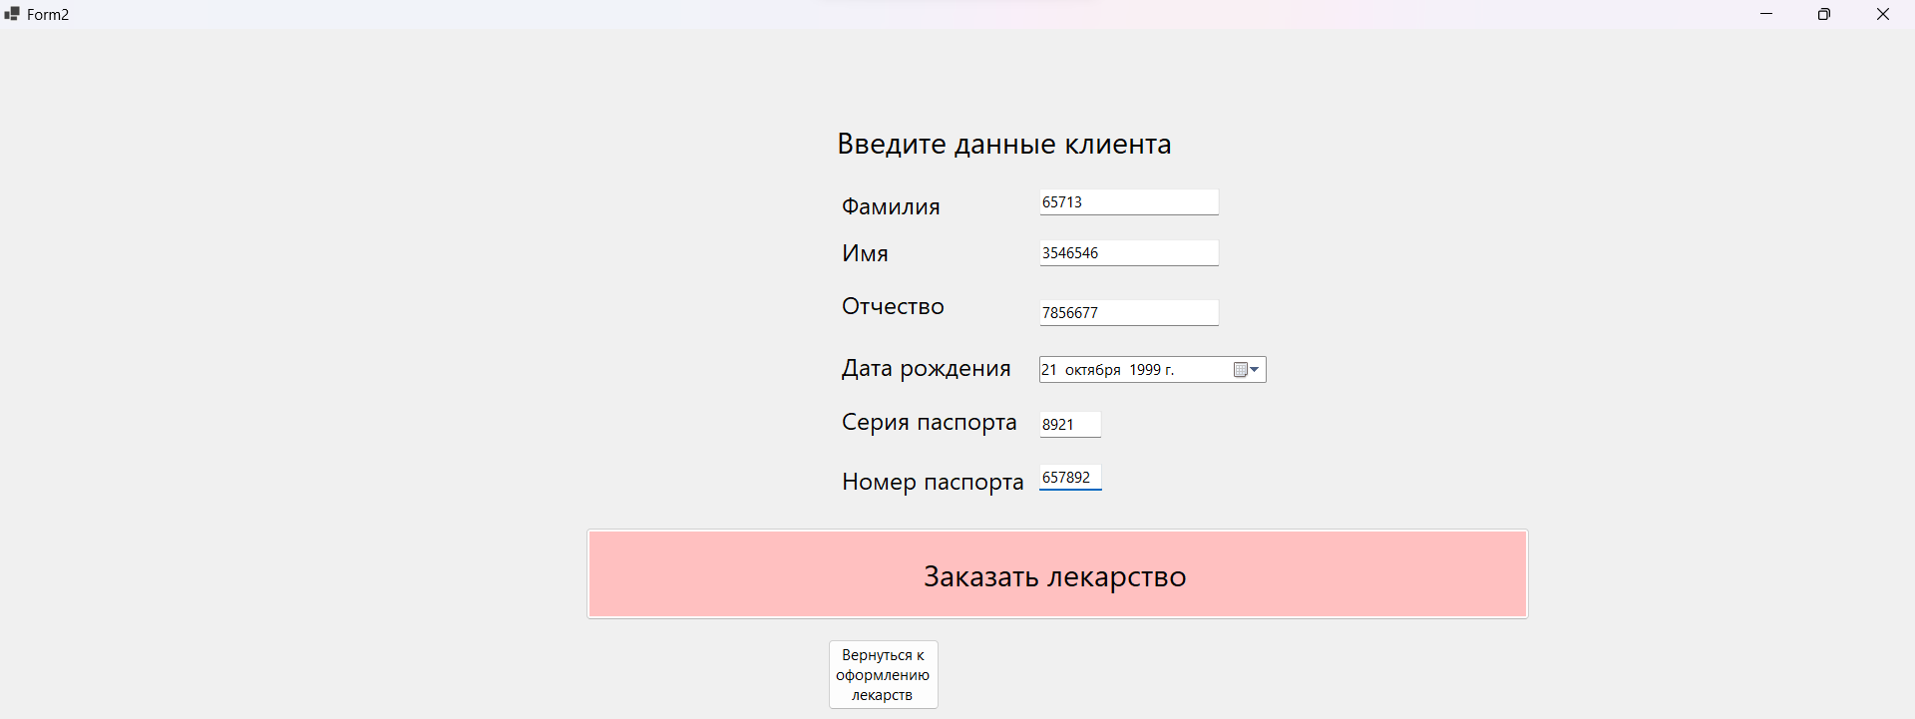

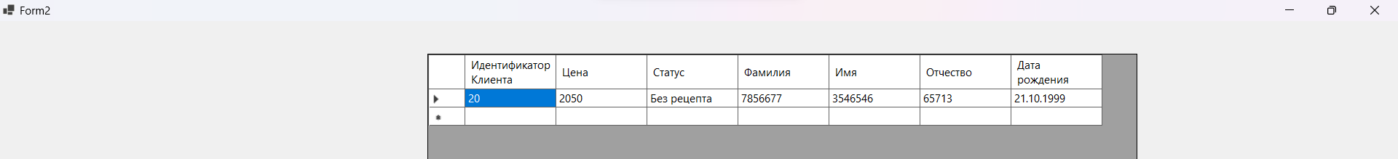

Результат тестирования: программа не выдала ошибку, о некорректно введенных личных данных.

**Сценарий 4:** покупка лекарства с вводом кода,активирующего SQL-инъекцию,(ввести часть SQL-запроса так,чтобы на сервере вместо поиска по имени происходило удаление/получение каких-либо конфиденциальных данных их БД) :

- перейти на стартовую страницу;

- нажать на кнопку «продажа лекарств»;

- в поле «Имя лекарства» записать Аспирин-- OR 1 = 1;

- нажать на кнопку «Найти лекарство»;

- в поле выбора лекарства получаем потенциально неподходящие конфиденциальные данные, которые могут быть использованы злоумышленниками в дурных целях;

Ожидаемый результат: программа должна блокировать ввод некорректных данных, не проводить никакие запросы и выдавать ошибку.

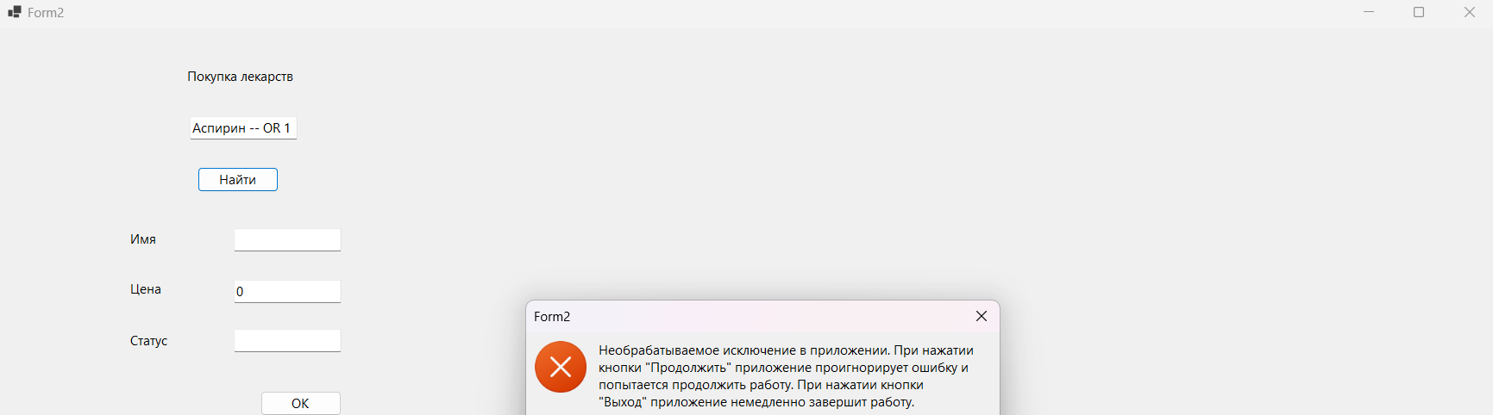

Результат тестирования: программа блокирует ввод некорректных данных и выдает ошибку.

**Подраздел 2:**

В результате ручного тестирования были найдены следующие ошибки:

1. Программа позволяет проводить покупку лекарств с вводом некорректных данных. Тестовая последовательность манипуляций для обнаружения представлена и форма ее проявления представлена в сценарии №2 тестирования. Форма ошибки в коде выражена в файле Form2.cs в фукнции searchButton_Click в виде отсутствия проверки выбранного лекарства на присутствие в БД. Для устранения ошибки необходимо в файле Form2.cs в фукнции searchButton_Click добавить проверку выбранного лекарства на присутствие в БД.
2. Программа позволяет проводить покупку лекарств с вводом некорректной ФИО. Тестовая последовательность манипуляций для обнаружения представлена и форма ее проявления представлена в сценарии №3 тестирования. Форма ошибки в коде выражена в файле Form2.cs в фукнции dateTimePicker2_ValueChanged в виде отсутствия проверки выбранной даты на корректность. Для устранения ошибки необходимо в файле Form2.cs в фукнции OrderMedicine_Click добавить проверку выбранной ФИО на не наличие цифр и иных небуквенных символов.

**Подраздел 3:**

Технические характеристики машины:

* Процессор – Intel Core i7-13700KF
* Оперативная память – 16,00 ГБ
* Твердотельный накопитель, на котором проводилось тестирование – Western Digital WD1003FZEX

Было проведено нагрузочное тестирование, а именно были произведены замеры выполнения операции формирования чека при различном количестве купленных пользователем лекарств, а также замеры выполнения вставки записей в таблицы разработанной базы данных.

Результаты замера вставки данных:

Результаты нагрузочного тестирования, вставка записей

|  |  |  |  |  |  |
| --- | --- | --- | --- | --- | --- |
| Таблицы N | Clients  (мс) | Workers  (мс) | Medicines  (мс) | Medicines_list  (мс) | Checks  (мс) |
| 10 | 75 | 71 | 75 | 89 | 91 |
| 50 | 89 | 79 | 79 | 92 | 75 |
| 100 | 98 | 101 | 105 | 103 | 104 |
| 500 | 110 | 112 | 130 | 134 | 133 |
| 1000 | 131 | 150 | 160 | 113 | 180 |

График зависимости затраченного времени на формирование чека от количества лекарств в чеке при отсутствии сторонней нагрузки на оборудование:

Можно отметить, что количество записей влияет не существенно на время выполнения вставки.

График зависимости затраченного времени на формирование чека от количества лекарств в чеке при отсутствии сторонней нагрузки на оборудование:

Можно отметить, что график имеет практически линейную зависимость.